Любовь Ивановна | Афанасьева Полина | Басова Дарья | Гарягдыева Айлар | Глазкова Полина
Даценко Маргарита | Долбин Владимир | Дураев Алексей | Жихарев Данил | Колеконова Яна
 | 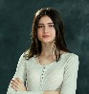
Лутченко Екатерина | Матвеева Валерия | Мордвинова Елена | Мулдашева Алина | Растопшина Пелагня
 |  | 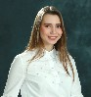
Рыбалкина Ксения | Трисеева Ангелина | Шумейко Елизавета

